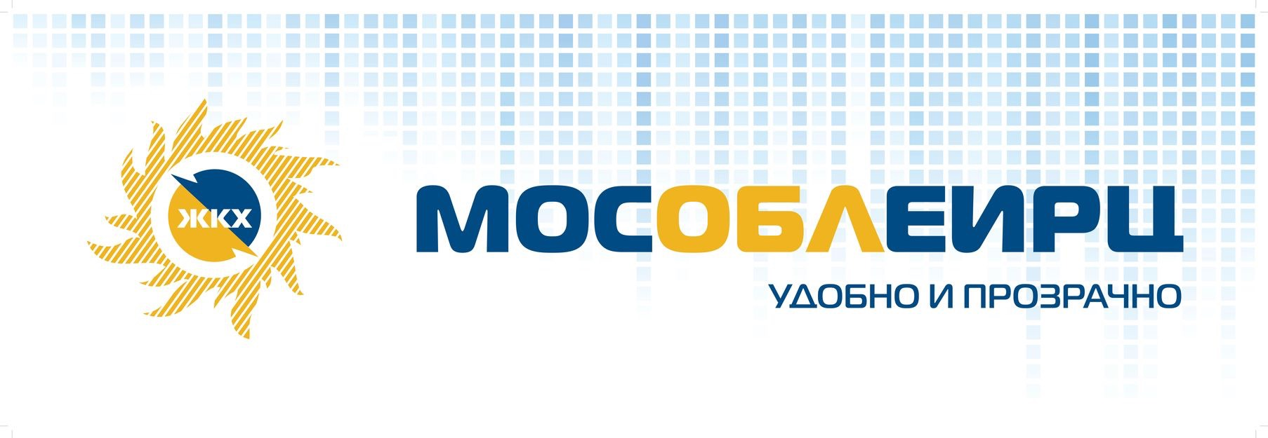

Об изменениях в порядке расчетов за ЖКУ в городском округе Химки

МосОблЕИРЦ извещает абонентов, проживающих по адресу: г. Химки, ул. Чайковского, д.1 об изменениях в порядке расчетов за ЖКУ.
На основании договоров, заключенных с управляющей компанией «ВСК Сервис» и ресурсонабжающей организацией ТСК «Мосэнерго»», МосОблЕИРЦ начинает производить расчеты за жилищно-коммунальные услуги, выпускать платежные документы, вести прием и обслуживание жителей дома №1 по улице Чайковского.
В начале ноября жители вышеуказанного дома получат квитанции, в которых помимо текущих начислений за ЖКУ отразятся доначисления по услугам «отопление» и «горячее водоснабжение (энергия)» за сентябрь 2021 года. Доначисления производятся по поручению ТСК «Мосэнерго» в связи с тем, что в сентябре плата за эти услуги не начислялась.
Для корректного формирования начислений жителям рекомендуется регулярно передавать показания приборов учета воды - с 15 по 23, электроэнергии – с 15 по 26 число каждого месяца.
Передать показания можно одним из наиболее удобных способов:
- в личном кабинете на сайте МосОблЕИРЦ
- в мобильном приложении «МосОблЕИРЦ Онлайн»
- в клиентских офисах расчетного центра
- по телефонам контактного центра МосОблЕИРЦ 8 496 245 15 99 и 8 499 444 01 00 ежедневно с 8.00 до 22.00.
Без комиссии оплатить счета можно в личном кабинете на сайте мособлеирц.рф, в мобильном приложении «МосОблЕИРЦ Онлайн» и через кнопку моментальной оплаты на главной странице сайта расчетного центра.

Служба корпоративных коммуникаций МосОблЕИРЦ

